# 群组动态成员需求文档

**—Luna**

1. 系统管理->群组管理->群组编辑和新增 页面

新增【群组动态成员】按钮，并且目前此开关开启之后不能再被关闭，如图一所示。

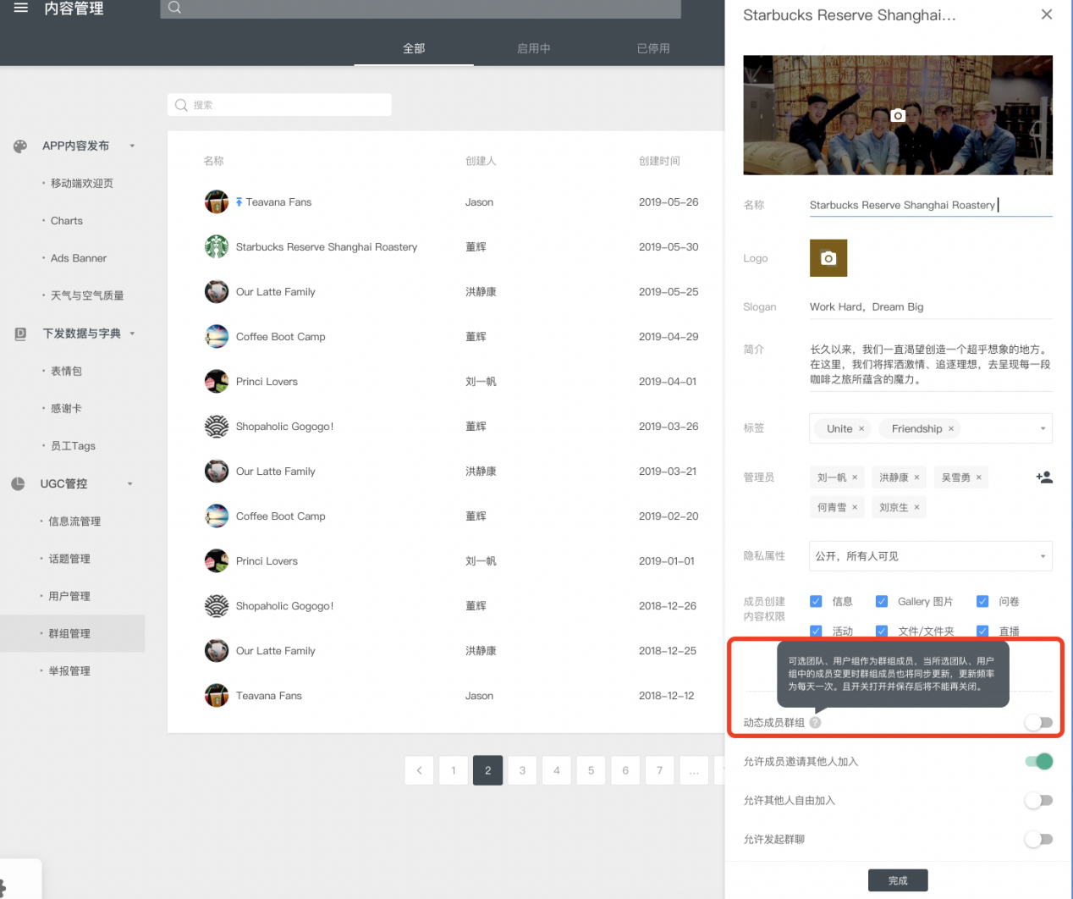

图一

1. 系统管理->群组管理->群组编辑和新增 页面

【群组动态成员】按钮开启之后，可选择动态对象，列表分为两个部分：我的团队、用户组。此列表中，已被选择的对象（我的团队/用户组）要显示选中状态，如图二所示。

* 包含组织架构，但是不显示单个用户，仅展示团队

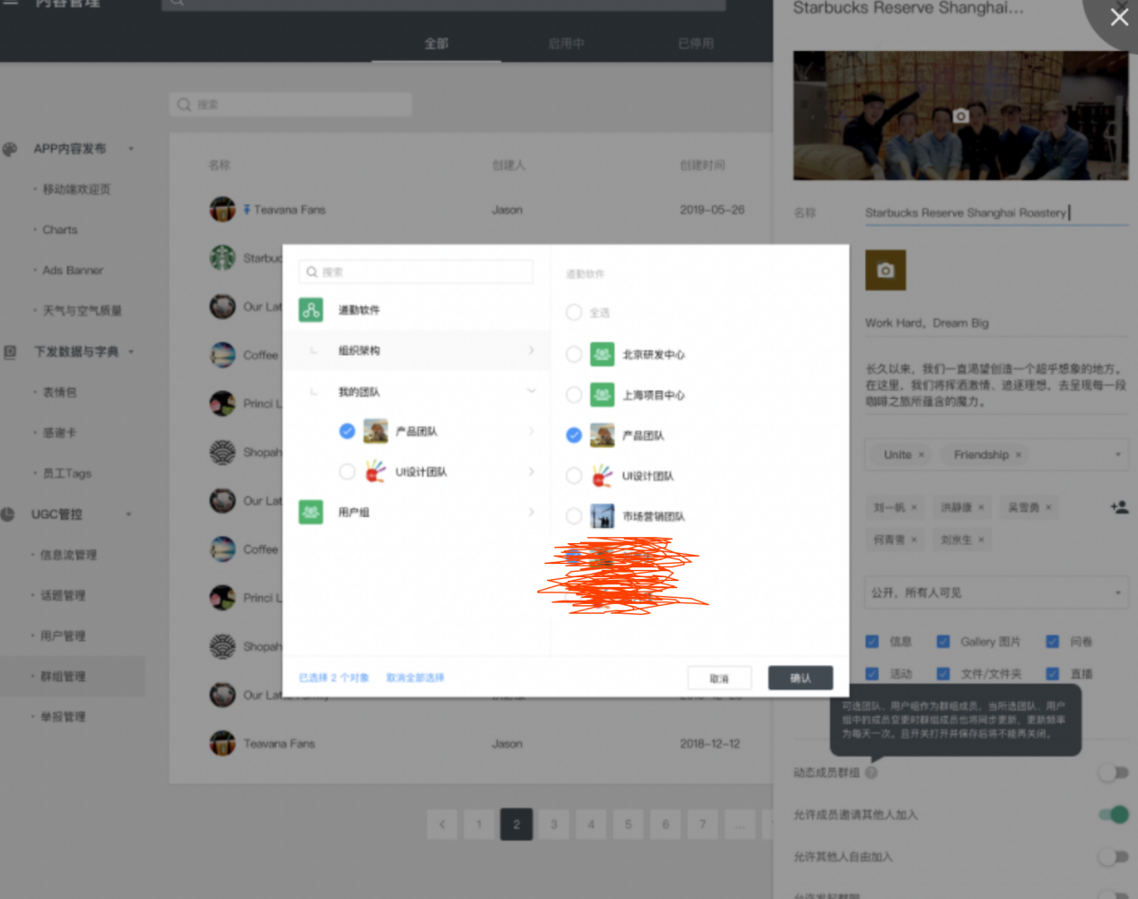

图二

1. 系统管理->群组管理->群组编辑 页面

原功能（管理员的添加/修改）逻辑不变。

1. 系统管理->群组管理->群组编辑 页面

展示当前群组已选择的动态成员，如图三所示。

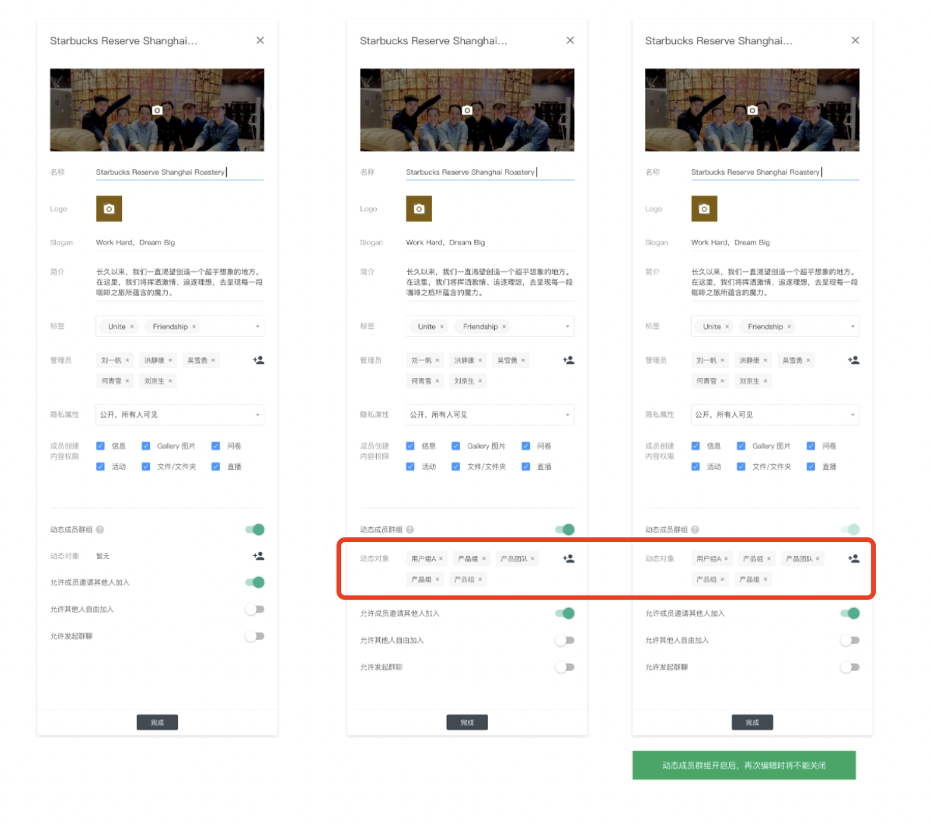

图三

1. web端->团队->群组详情 页面

展示当前群组的所有成员，即需要将团队/用户组中的用户展示出来，而不需要展示动态成员对象，如图四所示。

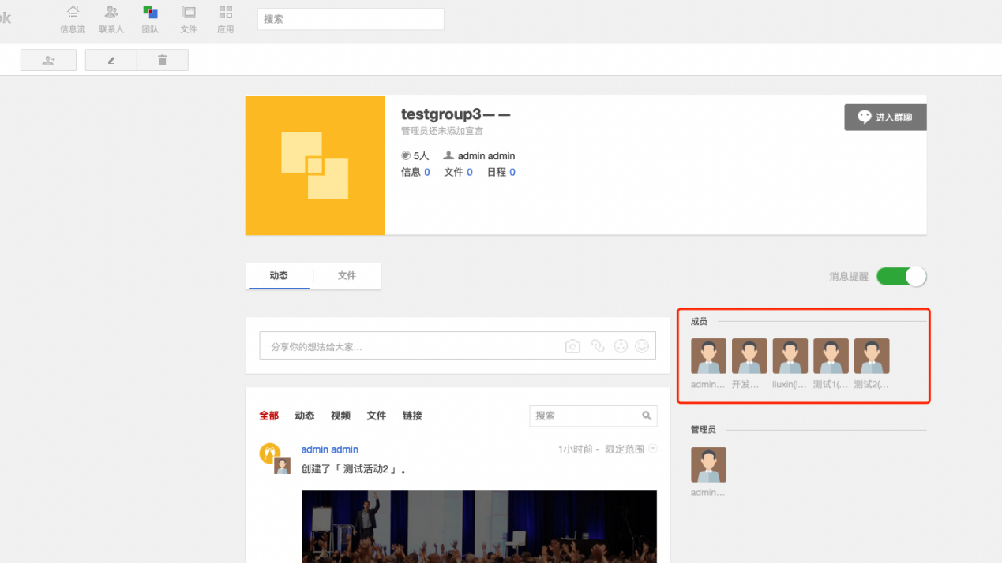

图四

1. web端->团队->群组详情 页面

原功能（成员/管理员的添加/修改）逻辑不变。

1. App->群组->编辑群组 页面  
   展示当前群组是否已开启动态成员的开关，但并不允许对此开关进行任何操作，如图五所示。

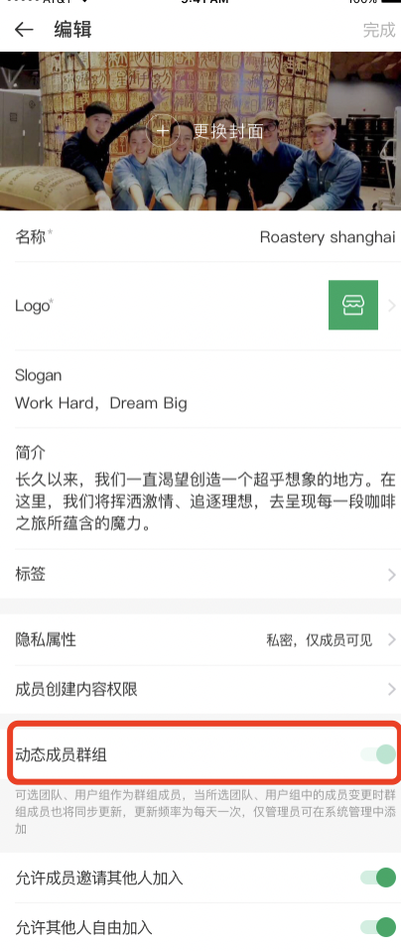

图五

1. app->群组->成员（成员搜索） 页面

展示已添加的动态成员对象和单个用户，如图六所示。

并且，此处成员的添加和移除，仅可对单个用户操作，不可操作动态成员对象。

* 动态成员在此列表仅做展示，不能点击展示详情
* 当用户被添加动态成员之后，还可以被添加为非动态成员；反之，添加为非动态成员以后，也可再被添加为动态成员。并且用户的其中一种成员身份被删除，另一种依然存在，互不影响

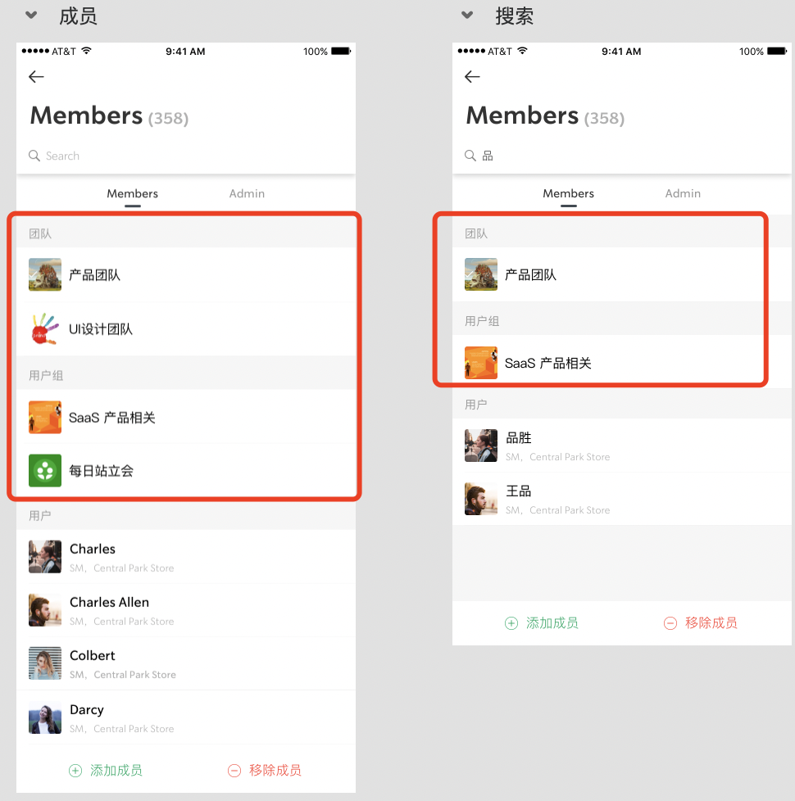

图六